Федеральное агентство связи

Федеральное государственное бюджетное учреждение образовательное

высшего образования

«Сибирский государственный университет телекоммуникаций и

информатики»

(СибГУТИ)

Кафедра Передача дискретных сообщений и метрологии (ПДС и М)

11.03.02 Инфокоммуникационные сети и системы связи  
(очная форма обучения)

расчетно-графическая работа

по дисциплине «Основы телекоммуникации»

Выполнил:

Студент ФАЭС, гр. АП-103

«__» _________ 2021 г / Седельников.А.С./

(подпись)

Проверил:

Старший преподаватель кафедры ПДС и М

«__» _________ 2021 г / А. Н. Коридзе /

(подпись)

Новосибирск 2021

Содержание

Введение 3

1 ОСНОВНАЯ ЧАСТЬ 4

1.1 Задание №1. «Сложение синусоидальных сигналов со сдвигом фаз. Теорема косинусов»…………………………………………………………………..…….5

1.2 Задание №2 «Расчет количества информации в рисунке и среднего количества информации в двоичном элементе при разных способах кодирования»………………………………………………….............................12

1.3 Задание №3 «Получение периодической последовательности прямоугольных импульсов суммированием гармоник. Построение амплитудного спектра»…………………………………………………………………………..16

1.4 Задание №4 «Генерация случайного двоичного массива и его визуализация на оси времени»…………………………………………………………………..24

1.5 Задание №5 «Моделирование АМ, ЧМ и ФМ модуляторов и наложение шума»……………………………………………………......................................29

1.6 Задание №6 «Применение многопозиционных сигналов»…......................37

1.7 Задание №7 «Коды Хемминга»….................................................................. 47

Заключение………………………………………………………………….54

Библиография 57

ПРИЛОЖЕНИЕ ………………………………………………………………………………..59

ВВЕДЕНИЕ

"Расчет основных параметров телекоммуникационных систем" - является темой этой вычислительной и графической работы. Телекоммуникационные системы являются важным средством коммуникации в современном мире. Коммуникация — это тип активного взаимодействия между объектами любой природы, предполагающий информационный обмен.

Телекоммуникационные системы предназначены для обслуживания большого числа пользователей. Использование такой системы предполагает регулярную передачу информации в цифровом виде между всеми участниками телекоммуникационной сети. Главной особенностью современного сетевого оборудования является обеспечение бесперебойного подключения. Целью расчётно-графической работы является получение базовых навыков по предмету "Основы телекоммуникаций" с помощью решения практических задач. Кроме того, в ходе написания работы целью было получить навыки работы в среде разработки Mathcad. Mathcad — это система компьютерной алгебры из класса систем автоматизированного проектирования, ориентированная на подготовку интерактивных документов с вычислениями и визуальным сопровождением, отличается лёгкостью использования и применения для коллективной работы.

Задачи «Расчетно-базовых параметров телекоммуникационных систем»:

1. Сложение синусоидальных сигналов со сдвигом фаз. Теорема косинусов.

2. Расчет количества информации в рисунке и среднего количества информации в двоичном элементе при разных способах кодирования.

3. Получение периодической последовательности прямоугольных импульсов суммированием гармоник. Построение амплитудного спектра.

4. Генерация случайного двоичного массива и его визуализация на оси времени.

5. Моделирование АМ, ЧМ, и ФМ модуляторов, и наложение шума.

6. Применение многопозиционных сигналов.

7. Коды Хемминга.

Задача №1

**«Сложение синусоидальных сигналов со сдвигом фаз. Теорема косинусов»**

[Приложение Задача №1]

Понятие сигнала позволяет отвлечься от конкретной физической величины, например тока, напряжения, акустической волны, и рассматривать вне физического контекста явления, связанные кодированием информации и извлечением её из сигналов, которые обычно искажены шумами. В исследованиях сигнал часто представляется функцией времени, параметры которой могут нести нужную информацию. Способ записи этой функции, а также способ записи мешающих шумов называют математической моделью сигнала.

Сигнал данных – форма представления сообщения данных с помощью физической величины, изменения одного или нескольких параметров которой, отображает его изменение.

Период колебаний — это наименьший промежуток времени, через который система, совершающая колебания, снова возвращается в то же состояние, в котором она находилась в начальный момент времени, выбранный произвольно.

Фаза колебаний – это величина, которая определяет состояние колебательной системы в любой момент времени.

Обозначение – ​φ​, единицы измерения – рад (радиан).

При заданной амплитуде фаза полностью определяет смещение колебаний в любой момент времени.

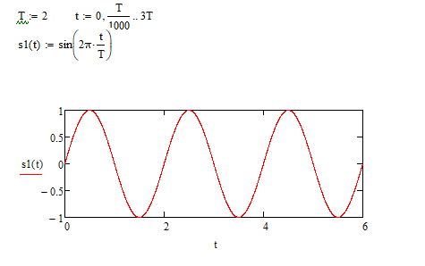

Программа 1

Построить на оси времени график трех периодов синусоидальной функции s (t) sin(2πt /T).

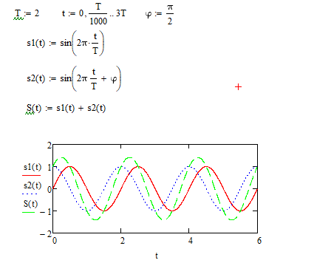

Рис. 1

Построили одном и том же рисунке графики функций s (t) = sin(2πt /T +ϕ) 2 и S(t) = s1(t)+ s2(t).

При фазе π/2.

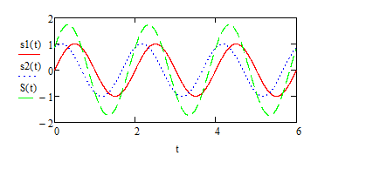

Рис. 3.1  
При ϕ = π/3.

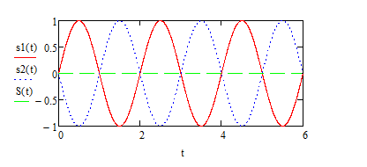

Рис. 3.2

При ϕ = π.

При φ=π сумма синусоид s1(t) и s2(t) равна 0 (рис. 3.2), так как они идут в противофазе. В результате сложения таких колебаний получилось явление их полного компенсирования друг друга.

Противофаза – момент совпадения максимума одного колебания с моментом минимума другого.

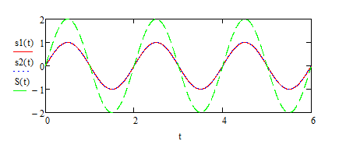

Рис. 3.3

При ϕ = 2π.

При φ= 2π синусоидальные колебания равны, так как, если посмотреть на единичную окружность, мы попадаем в начальную точку, т. е. фаза не изменилась.

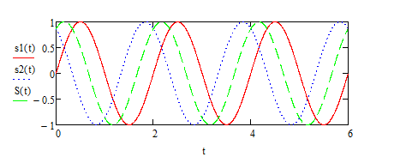

Рис 3.4

При ϕ = 2π/3.

При φ= 2π/3 амплитуды всех гармоник одинаковы, то есть s1(t)=s2(t)=s3(t).

Вывод: в ходе выполнения данного задания в расчётно-графической работе, я заметил закономерность, что при фазе [0; π] амплитуда графика суммы двух синусоид уменьшается, а при фазе [π; 2π] увеличивается.

Анимация в Mathcad

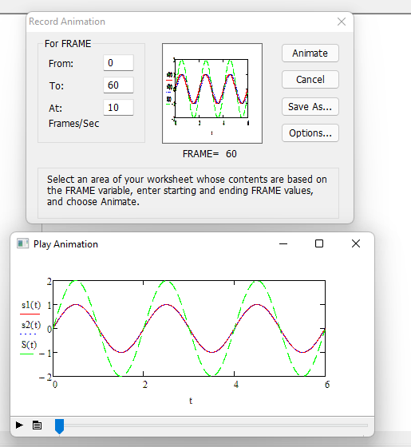

Рис 4.

Анимация в Mathcad.

В MathCAD можно создать анимацию графика. Для этого в нужной переменной, у нас это φ, задаем значение FRAME. Настроим необходимые значения переменной и изменим количество кадров в секунду. На графике необходимо вручную прописать на оси икс область определения и в значении переменной указать частное FRAME на нужное нам значение (Чем меньше φ, тем плавнее анимация).

Теорема косинусов — обобщая теорему Пифагора, это теорема дает прекрасный способ найти стороны или угол в любом треугольнике.

В полярных координатах построим график зависимости длины результирующего вектора от угла φ =0 ... 2π.

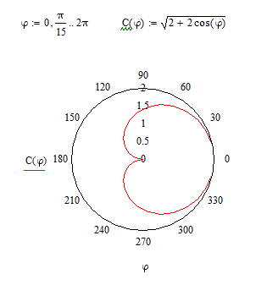

Программа 2

график зависимости длины результирующего вектора от угла φ =0 ... 2π.

Сравним длины результирующего вектора и амплитуды суммы двух гармонических функций S3(t) при одинаковых углах.

Программа 3

сравнение длины результирующего вектора и амплитуды суммы двух гармонических функций.

Вывод: длина результирующего вектора равна амплитуде суммы двух гармонических функций.

Задание №2

**«Расчет количества информации в рисунке и среднего количества информации в двоичном элементе при разных способах кодирования»**

[Приложение Задача №2]

Для того, чтобы посчитать количество информации в сообщении необходимо знать количество точек, цветов, количество точек каждого цвета, количество информации(I), которое несет каждая точка цвета.

Для нахождения общего количества информации необходимо суммировать произведения элементов каждого типа и количества информации в каждом элементе данного типа.

Пример:

Рисунок, состоящий из 900 точек, из них 30 розового цвета, 58 оранжевого, 153 черного, 659 белого.

Необходимо узнать количество информации в изображении.

В рисунке используется 4 цвета, следовательно алфавит будет равен 4.

Найдем вероятность появления каждого цвета:

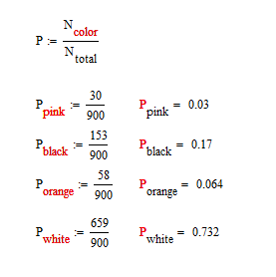

Далее найдём кол-во информации для точки цвета:





Перейдём к нахождению информации для всех точек каждого цвета:

Тогда общее количество объективной информации в рисунке:



Для нахождения среднего количество информации на один элемент необходимо всю информацию поделить на все точки.



Закодируем сообщение(рисунок) равномерным двоичным кодом:

Розовый – 11

Жёлтый – 10

Чёрный – 01

Белый – 00

Для кодирования данным способом потребуется 900*2=1800 двоичных элементов; тогда на один двоичный элемент будет приходиться 1063.6/1800=0.6 бит информации.

Закодируем сообщение(рисунок) неравномерным двоичным кодом

Розовый – 0001

Жёлтый – 001

Чёрный – 01

Белый – 1

Для кодирования сообщения данным способом потребуется:

1*659+2*153+3*58+4*30=1259 двоичный элемент

Тогда на один двоичный элемент будет приходиться 0.84 бита информации.

Вывод: в ходе выполнения задания, я выяснил, что объективное количество информации дает представление об эффективности кодирования. Равномерное кодирование имеет смысл, если элементы имеют приблизительно одинаковую вероятность появления, в остальных случаях лучше применять неравномерное кодирование. В данном случае лучше воспользоваться неравномерным кодированием, т. к. неравномерное кодирование менее затратно (затрачено на 541 двоичных элементов меньше) и вероятность появления элементов даже приблизительно не равна.

Задание №3   
**«Получение периодической последовательности прямоугольных импульсов суммированием гармоник. Построение амплитудного спектра».**   
[Приложение Задача №3]

**Сигналы** делятся на периодические и непериодические. Сигнал называется периодическим, если он точно повторяет свои значения через одинаковые промежутки времени. Спектр периодической последовательности прямоугольных импульсов бесконечен и чем больше гармоник мы будем использовать при суммировании, тем точнее воспроизведем форму сигнала.

**Непериодический сигнал** –сигналы, представляющие собой сумму двух и более гармонических сигналов, с произвольными частотами, отношение которых не относятся к рациональным числам, вследствие чего период суммарных колебаний бесконечно велик.

**Ширина спектра** – часть спектра, которую необходимо передать по системе электросвязи для уверенного восстановления сигнала на прием. При разложении сигнала (или суммировании гармоник) важны не только амплитуды, но и фазы гармоник. Поэтому наряду с амплитудным спектром существует фазовый, который показывает фазовый сдвиг частотных составляющих. Фазовые искажения так же приводят к искажению формы сигнала даже при нулевом затухании.

Гармоника разложения периодической последовательности прямоугольных импульсов в ряд Фурье задана выражением:

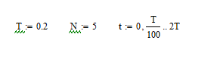

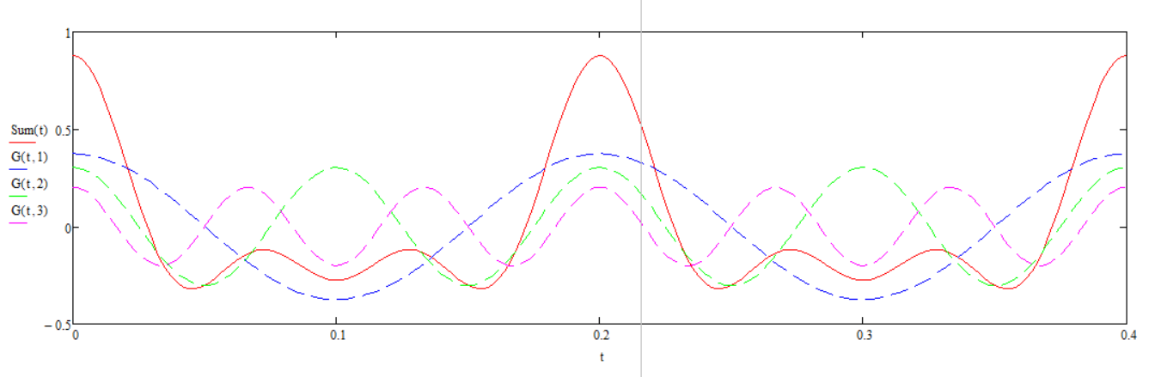

Рис. 5  
Графики гармоник.

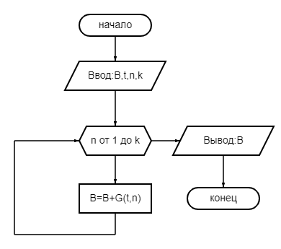

Блок-схема 1  
Суммирование n гармоник.

Программа 3  
Суммирование гармоник.

Рассмотрим три случая суммирования разного количества гармоник:

n = 5

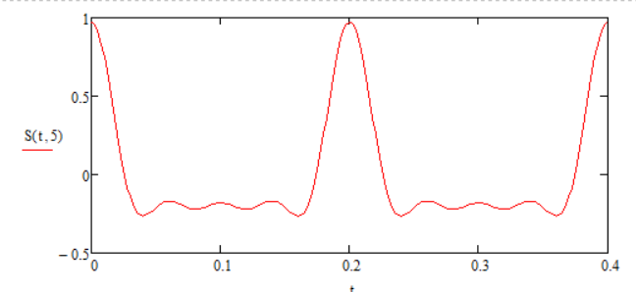

Рис. 6  
Суммирование 5 гармоник.

n = 10

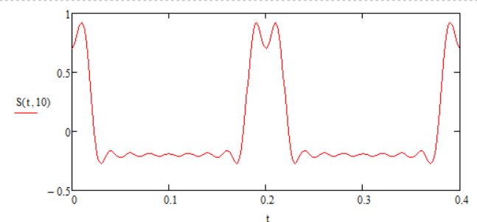

Рис 7  
Суммирование 10 гармоник.

n = 100

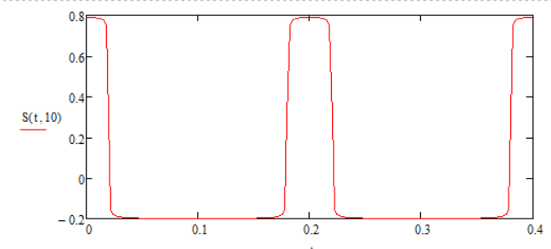

Рис. 8  
Суммирование 100 гармоник.

Чем больше синусоид, тем больше сумма колебаний будет напоминать прямоугольные импульсы. Получается, для получения прямоугольного импульса требуется сумма большого количества синусоид.

Далее построим графики амплитудного спектра последовательности в виде вертикальных отрезков, установленных в точках равных частоте гармоники (n/T) , длина которых равна амплитуде соответствующей гармоники формуле:

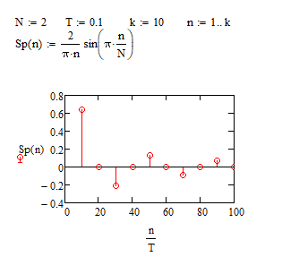

Программа 4  
Амплитудный спектр

Далее рассмотрим графики спектров при постоянной длительности импульсов (Ƭ=0.1), но разной скважности.

При N = 2

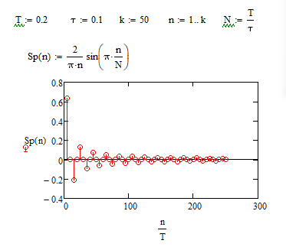  
Программа 5  
График амплитудного спектра при N = 2.

При N = 4

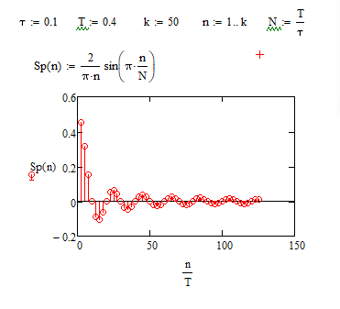  
Программа 6  
График амплитудного спектра при N = 4.

При N = 10

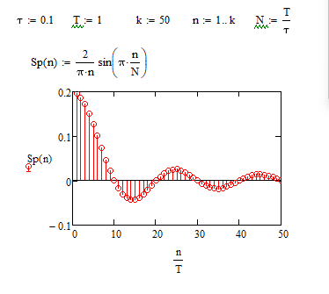  
Программа 7  
График амплитудного спектра при N = 10.

Вывод: при увеличении скважности уменьшаются амплитуды гармоник, а сами точки становятся все ближе друг к другу. Ширина лепестка спектра не изменяется, так как длительность импульса также не изменяется.

Теперь построим графики спектров при одинаковой скважности (*N*=10), но разной длительности импульсов.

При Ƭ= 0.1 секунды:

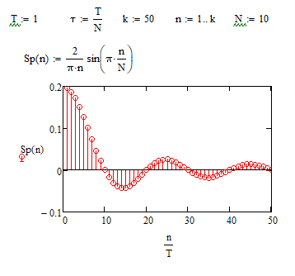  
Программа 8  
График амплитудного спектра при T = 0.1 сек.

При T = 0.2 секунды:

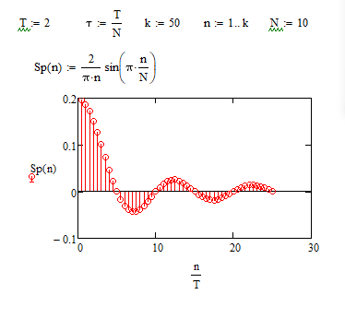  
Программа 9  
График амплитудного спектра при T = 0.2 сек.

При T = 1 секунде:

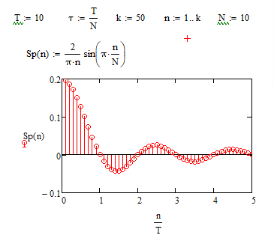  
Программа 10  
График амплитудного спектра при T = 1 сек.

По этим трём графикам (Программы 8–10) можно заметить, что ширина лепестка обратна пропорциональна длительности импульса.

Вывод: в ходе выполнения задания мною было замечено несколько закономерностей:

1. Ширина лепестка зависит только от длительности импульсов.

2. Скважность обратно пропорциональна амплитуде гармоники и расстоянию между рассматриваемыми точками на графике.

3. Большее количество гармоник делает результирующий график импульса более квадратный.

Задание№4   
**«Генерация случайного двоичного массива и его визуализация на оси времени»**   
[Приложение Задача №4]

Массив – тип или структура данных в виде набора компонентов, расположенных в памяти непосредственно друг за другом.

1. 

Зададим программу для генерации двоичного массива с вероятностью

появления единиц P.

Блок-схема программы:

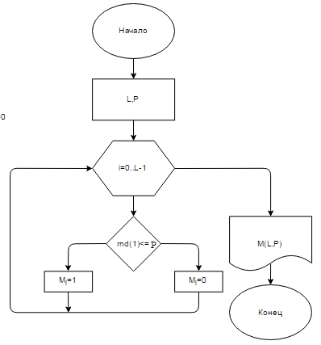

Схема 2 – генерация двоичного массива

Сама программа:



Программа 11

Генерация двоичного массива.

2.



Найдём вероятность появления единицы в массиве.

0.4



При L=100 вероятность появления единицы в массиве:



При L=1000 вероятность появления единицы в массиве равна:

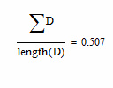



Видно, что при увеличении длинны массива, вероятность появление единицы стремится к заданному значению (в нашем случае это 0.5).

3. Высчитаем вероятность появления единицы в двоичном массиве для генерации функцией rbinom(100,1,P), где 100 – длина массива, 1 – это число, до которого будет генерироваться массив, P – вероятность появления.

Для длины массива 10:

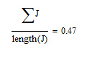

Для длины массива 100:

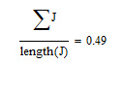

Для длины массива 1000:

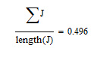

rbinom(10,1,P) - массив 10 случайных чисел имеющих биноминальное распределение.

Биноминальное распределение – распределение количества единиц в последовательности из нескольких случайных вариантов, таких, что вероятность успеха постоянна и равна p. Теоретически проверено биноминального распределение.

Визуализируем двоичный массив на оси времени:

Рис 9  
Визуализация двоичного массива.



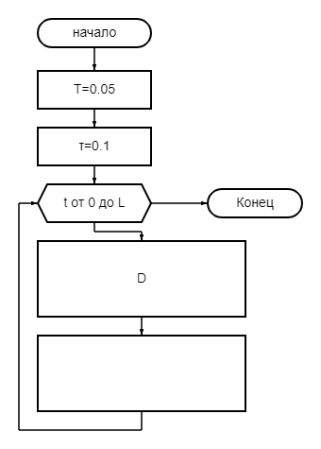





Схема 3 – визуализация двоичного массива

Сама программа:



Программа 12  
Визуализация двоичного массива

Вывод: при выполнении данной задачи я познакомился с разными способами написании двоичных массивов такими как простое написание программы для обработки массива и написании двоичных массивов при помощи функции rbinom. Эта функция занимает меньше места при написании и экономит время, исходя из этого можно сказать, что лучше использовать функцию rbinom для задания двоичного массива. Я заметил, что при увеличении длины массива, увеличивается его точность вычисления вероятности появления какого-либо элемента. При визуализации массива на оси времени заметно что его график принимает вид прямоугольного импульса.

Задание №5

**«Моделирование АМ, ЧМ и ФМ модуляторов, и наложение шума»**

[Приложение Задача №5]

Генерация случайного двоичного массива из 12 элементов с вероятностью единицы равной 0,5

Модуляция – процесс изменения одного или нескольких параметров несущего количества колебания по закону низкочастотных сигналов.

AM(t,D)-амплитудная модуляция-модуляция, при которой изменяемым параметром несущего сигнала является его амплитуда . Частотная модуляция (FМ) – определяет частоту несущего сигнала. Фазовая модуляция (СМ)– вид модуляции, при котором изменяемым параметром несущего сигнала является его фаза.  
Запишем программы для модуляций и их блок-схемы:

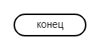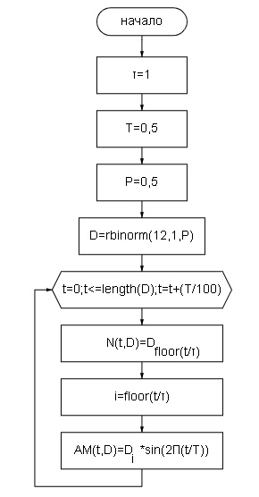

X

X

Схема 3

амплитудная модуляция

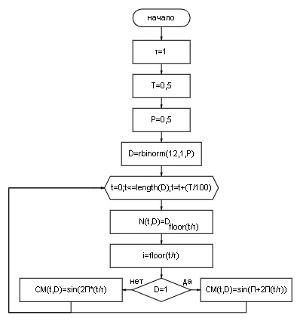

X

Схема 5

Фазовая модуляция

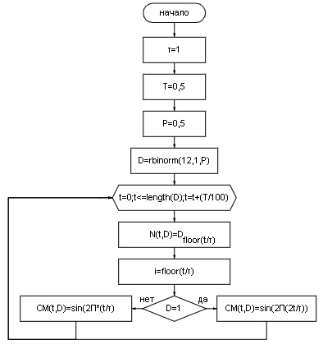

X

Схема 6

Частотная модуляция

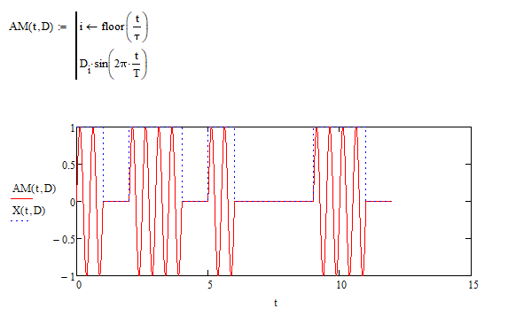  
Программа 13  
Амплитудная модуляция.

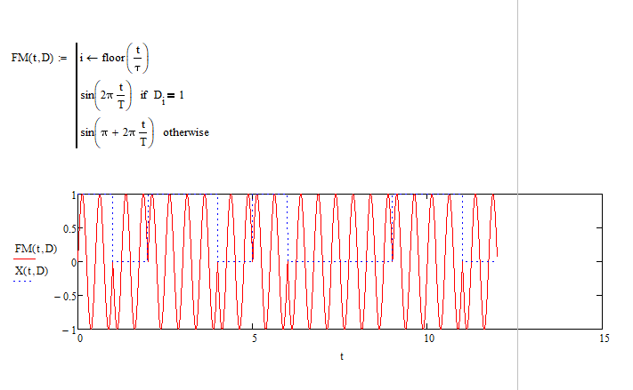  
Программа 14  
Фазовая модуляция.

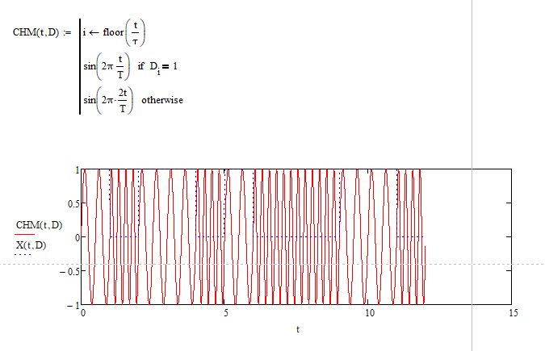  
Программа 15  
Частотная модуляция.

rnorm(L,m,σ) – функция генерации случайной величины, распределяемая по нормальному закону, возвращает вектор L случайных чисел, где σ – среднеквадратичное отклонение шума

Добавим к каждому модулированному сигналу случайную величину генератора rnorm(1,0,σ), тем самым приблизим его к реальным условиям и выводим на графике.

Возьмем случайную величину rnorm(1,0,1)

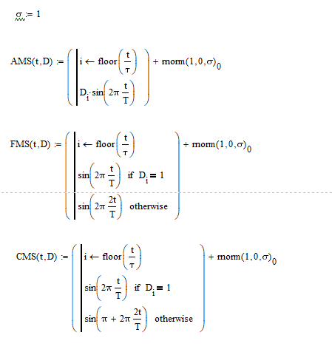  
Программа 16  
Добавление шума в графики модуляций

Рис. 10  
Графики модуляции с шумом.

Изменим значение σ с 1 до 2. Получим следующие графики:

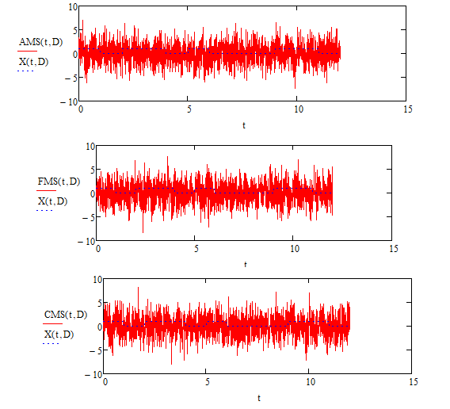  
Рис. 11  
Графики модуляции с увелич. шумом ( σ = 2).

Изменим значение σ с 2 до 5. Получим следующие графики:

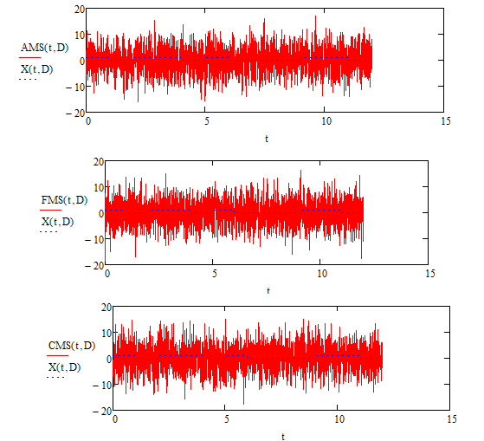

Рис. 12  
Графики модуляции с увелич. шумом ( σ = 5).

Вывод: при выполнении данного задания я узнал, что добавляя шум, мы приближаем сигнал к реальным условиям, существующим в обычный жизни. Ведь передавая сигнал, множество факторов влияют на его, создавая в нем помехи, которые снижают качество передачи и его становится сложно отличить.

Задание №6   
**«Применение многопозиционных сигналов»**   
[Приложение Задача №6]

Для определения скорости передачи информации используют формулу:

где, I - количество информации, приходящейся на один элемент,   
B – количество передаваемых элементов, и R – скорость передачи.

Наряду с бинарными сигналами в цифровых системах связи нашли применение многопозиционные сигналы, использование которых позволяет:  
При заданной полосе частот, в сравнении с двоичными сигналами, повысить скорость передачи информации. Но у него есть свои недостатки: сигнал теряет помехоустойчивость, что затрудняет возможность однозначного уверенного восстановления сигнала на приеме.

Выигрыш в энергетике (в сравнении с двоичными сигналами) обеспечивается при одинаковой скорости передачи информации. Однако необходимо значительно увеличить занимаемую полосу частот, тогда скорость передачи информации останется прежней.

Напишем программу и блок схему перевода двоичного числа в десятичное.

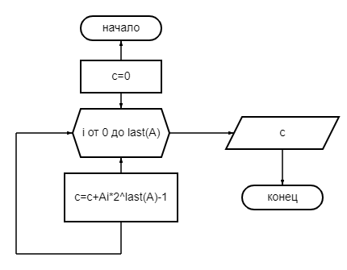

Схема 7  
Перевод двоичного числа в десятичное.

Программа 17  
Перевод двоичного числа в десятичное.

Запишем программу перевода двоичного массива в массив десятичных элементов для заданного значения количества информации, приходящегося на один элемент(I).

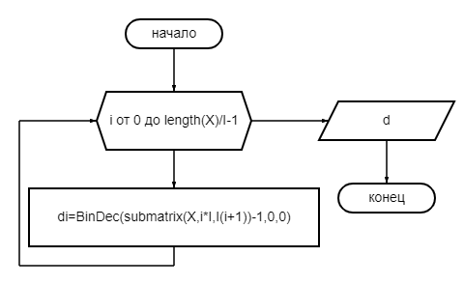

Схема 8  
Перевод двоичного массива в массив десятичных элементов.

Программа 18  
Перевод двоичного массива в массив десятичных элементов.

На одном графике визуализируем двоичный и десятичный массив при одинаковой длительности единичного элемента и при одинаковом времени передачи для (I=2,3,4).

С начальными параметрами:

Программа 19

Начальные параметры

При значении I=2 получим график:

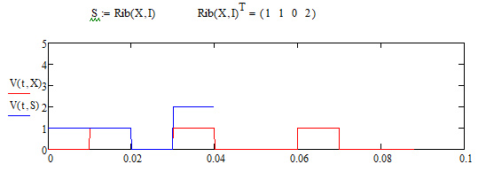

Рисунок 13  
График двоичного и десятичного массива при одинаковой длительности единичного элемента. I=2

При значении I=3 получим график:

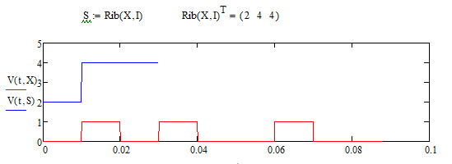

Рисунок 14  
График двоичного и десятичного массива при одинаковой длительности единичного элемента. I=3

При значении I=4 получим график:

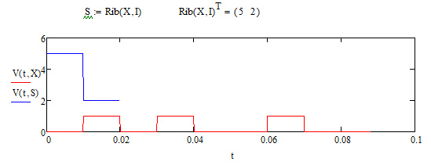

Рисунок 15  
График двоичного и десятичного массива при одинаковой длительности единичного элемента. I=4

Следовательно, при увеличении количества информации, приходящейся на единичный элемент I, продолжительность сигнала уменьшается, а значит увеличивается скорость передачи R.

На одном графике визуализируем двоичный и десятичный массив при одинаковом времени передачи для (I=2, 3, 4).

При I = 2 получим:

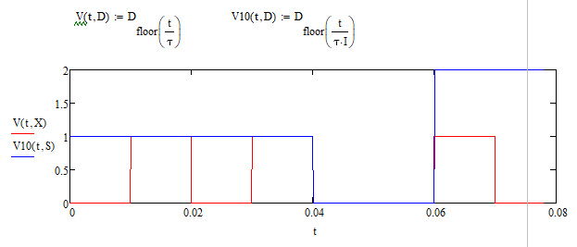

Рисунок 16  
Графики двоичного и десятичного массивов при одинаковом времени передач. I = 2

При I = 3 получим:

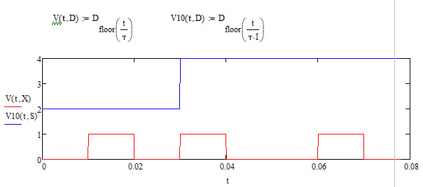

Рисунок 17  
Графики двоичного и десятичного массивов при одинаковом времени передач. I = 3

При I = 4 получим:

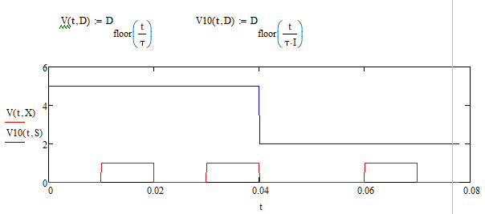

Рисунок 18  
Графики двоичного и десятичного массивов при одинаковом времени передач. I = 4

При изменении длительности единичного элемента график никак не поменяется, изменяются только значения для построения графиков.

Выровняем максимальные амплитуды двоичного и М-ичного сигнала и добавить к каждому графику случайную величину шума rnorm(1,0,σ).

Графики двоичного сигнала и десятичного сигналов при rnorm(1,0,1) и разных количествах единичных элементов:

При I = 2:

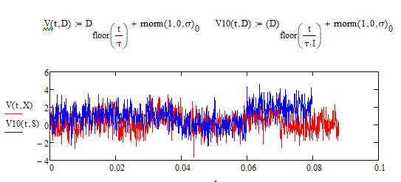

Рисунок 19  
График десятичного и двоичного сигналов, при rnorm(1,0,1).

I = 2

При I = 3:

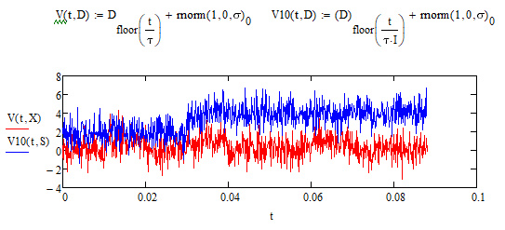

Рисунок 20  
График десятичного и двоичного сигналов, при rnorm(1,0,1).

I = 3

При I = 4:

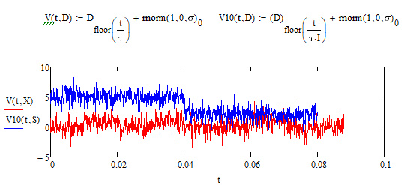

Рисунок 21  
График десятичного и двоичного сигналов, при rnorm(1,0,1).

I = 4

Видим, что, при увеличении шума первоначальный сигнал становиться всё сложнее распознать, а значит шанс возникновения ошибок возрастает. Так двоичный сигнал переходит через границу единицы, чего не может быть. Но при увеличении числа единичных элементов, он все ближе становится к первоначальному (бесшумному) графику, т. е. его становится легче распознать.

Составим блок-схему и напишем программу перевода десятичного числа в двоичное:

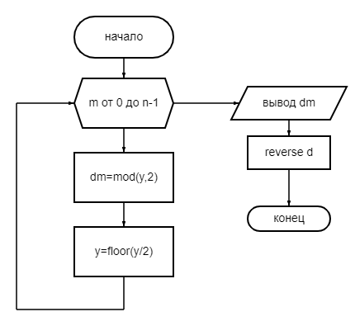

Схема 9  
Перевод десятичного числа в двоичное.

Программа 20  
Программа перевода десятичного числа в двоичное.

В программе mod(y,2) – это функция которая вычисляет остаток от деления y на 2 (в данном случае). Если остаток =0, то число y делится без остатка.

Теперь составим блок-схему и напишем программу перевода десятичного массива в массив двоичных чисел:

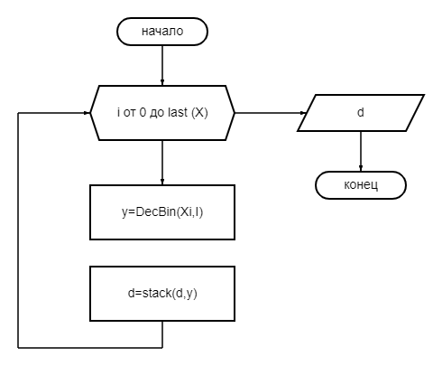

Схема 10  
Перевод десятичного массива в массив двоичных чисел

Программа 21  
Перевод десятичного массива в массив двоичных чисел.

Вывод: при увеличении количества информации, приходящейся на единичный элемент I, продолжительность сигнала уменьшается, а значит увеличивается скорость передачи R, но при этом шансы появления ошибок возрастает и сигнал становиться мало распознаваемым. Тем самым, ставя перед выбором: скорость или правильность.

Задание №7   
**«Корректирующие коды Хемминга»**   
[Приложение Задача №7]

**Кодом Хемминга** называется групповой (n,k) код, исправляющий одиночные ошибки и обнаруживающий двукратные ошибки [2].  
**Кодирование** — представление информации в удобной для передачи, хранения и обработки виде.  
**Декодирование** — это восстановление сообщения из последовательности кодов.  
**Корректирующий код** — код, способный обнаруживать и исправлять ошибки.  
**Кодовое расстояние (d0)** — минимальное значение расстояния Хэмминга среди всех используемых кодовых комбинаций [1].  
**Производящая матрица** — это матрица, с помощью которой мы можем получить все элементы группы если будем использовать ее элементы, не учитывая нулевую комбинацию.

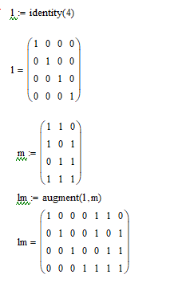  
Программа 22  
Производящая матрица.  
Дописанные элементы должны различаться друг от друга как минимум на 2 элемента  
Среди дописываемых элементов должна присутствовать как минимум одна единица.

В проверочной матрице на каждый столбец есть свой элемент кодовой комбинации. В матрице в начале идут информационные элементы их количество составляет 4 элемента после них 3 элемента проверочных  
Строки проверочной матрицы содержат формальные правила получения проверочных разрядов.

Использую столбцы матрицы D мы сможем понимать в каком элементе

произошла ошибка во время передачи.

Сформируем проверочную матрицу РМ(7,4):

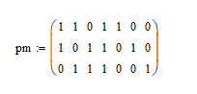  
Программа 23  
Проверочная матрица.

Использую производящую матрицу мы можем создавать все возможны кодовые комбинации, которые нам разрешены, а с помощью проверочной матрицы мы будем находить ошибки.

2. Блок-схема кодера Хемминг:

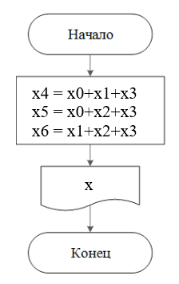  
Схема 11  
Кодер Хемминга.

В программе формируется три проверочных элемента, их мы получаем с помощью вычисления из информационных элементов используют соответствующие строки матрицы. Если значение элементы равняется единице, то оно складывается по модулю два. На вывод идет значение x.

Программа 24  
Кодер Хемминга.

Блок-схема декодера Хемминга:

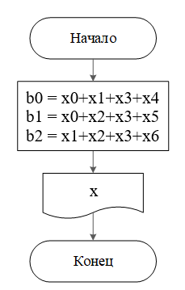  
Схема 12  
Декодер Хемминга.

В написанной нами программе в кодовой комбинации необходимо сравнить все полученные проверочные элементы, которые формируются с помощью принятых информационных (сравнение — это сложение элементов по модулю двойки). Таким образом мы получаем синдром в дальнейшим именуемый B. Если данный синдром равняется нулю B=0, то мы можем понять ошибок нет. Если он равняется другому значению, то в коде присутствует ошибка.

Программа декодера:

Программа 25  
Декодер Хемминга  
Если в коде будет ошибка, он выведет на экран «ошибка».

3. Код E(7,4) является кодом с расстоянием Хемминга d0 = 3.  
Допустим 1 ошибку в кодовой комбинации во втором элементе E2 (элементы считаются с E0):

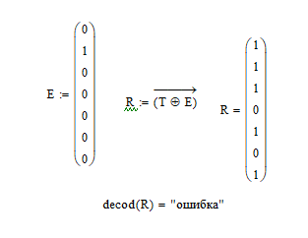  
Программа 27  
Обнаружение одной ошибки декодером.

Декодер нашёл одну ошибку.

Допустим 2 ошибки в кодовой комбинации в элементах E0 и E1:

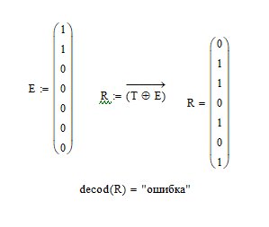  
Программа 28  
Обнаружение двух ошибок декодером.

Декодер нашёл две ошибки.

Допустим 3 ошибки в кодовой комбинации в элементах E0, E1 и E2:

Программа 29  
Обнаружение трёх ошибок декодером.

Декодер не нашёл ошибок.

Вывод – сам код Хемминга один из самых простых корректирующих кодов, при кодовом расстоянии d0 = 3, позволяет обнаружить максимум две ошибки . Он занимает мало места и времени для реализации, но обнаруживает маленькое количество ошибок, поэтому почти не используется.

ЗАКЛЮЧЕНИЕ

В ходе выполнения расчётно-графической работы я выработал следующие навыки:

1. Формирование амплитудной синусоиды с разными значениями фазы от 0 до 2π.  
   И выяснил, что при фазе [0; π] амплитуда графика суммы двух синусоид уменьшается, а при фазе [π; 2π] увеличивается.  
   Научился анимировать синусоиды в Mathcad.  
   Сделал на графике окружности теорему косинусов и выяснил, что длина результирующего вектора равна амплитуде суммы двух гармонических функций.
2. Считать количество затраченной информации на пиксельную картинку, состоящей из 4-х цветов.  
   Выяснил, какова разница между равномерным кодированием и неравномерным.  
   Оказалось, что при неравномерном кодировании, нам потребуется меньше двоичных элементов, чем при равномерном.
3. Научился оперировать гармониками разложения периодической последовательности прямоугольных импульсов в ряд Фурье.  
   Строить графики этих гармоник.  
   Складывать эти гармоники.  
   Строить графики амплитудного сигнала с разными периодами, скважностями.  
   И выяснил, что при увеличении скважности уменьшаются амплитуды гармоник, а сами точки становятся все ближе друг к другу. Ширина лепестка спектра не изменяется, так как длительность импульса также не изменяется.  
   А при изменении периода и постоянной скважности, что ширина лепестка обратна пропорциональна длительности импульса.
4. Создавать случайный двоичный массив.  
   Визуализировать этот массив на оси времени.  
   И выяснил, что при визуализации массива на оси времени заметно что его график принимает вид прямоугольного импульса.
5. Моделировать Амплитудную, Частотную, Фазовую модуляцию.  
   Строить графики этих модуляций.  
   Строить графики модуляций с использованием шума, дабы приблизить к реальным результатам.  
   И выяснил, что чем выше шум, тем труднее разглядеть сигнал в этом шуме.
6. Применять многопозиционные сигналы.  
   Переводить из двоичных в десятичные элементы и наоборот.  
   Перевод из десятичных в двоичные элементы и наоборот.  
   Переводить двоичный массив в десятичный и наоборот.  
   Строить графики двоичного и десятичного массивов при разных длительностях единичного элемента.  
   Выяснил, что при увеличении количества информации, приходящейся на единичный элемент I, продолжительность сигнала уменьшается, а значит увеличивается скорость передачи R.  
   Строить графики двоичного и десятичного массивов при одинаковом времени передачи.  
   Выяснил, что при изменении длительности единичного элемента график никак не поменяется, изменяются только значения для построения графиков.  
   Строить графики двоичного и десятичного массивов при разных длительностях единичного элемента с добавлением шума.  
   Выяснил, что при увеличении шума первоначальный сигнал становиться всё сложнее распознать, а значит шанс возникновения ошибок возрастает. Так двоичный сигнал переходит через границу единицы, чего не может быть. Но при увеличении числа единичных элементов, он все ближе становится к первоначальному (бесшумному) графику, т. е. его становится легче распознать.
7. Создавать производящую и проверочную матрицу.  
   Создавать кодер и декодер Хемминга.  
   Создавать декодер Хемминга для обнаружения ошибок и выяснил,  
   что он определяет одну, две ошибки, а 3 и более не может найти.

Библиография

1) Тищенко, А.Б. Многоканальные телекоммуникационные системы. Часть 1. Принципы построения телекоммуникационных систем с временным разделением каналов: Учебное пособие / под ред. А. Б. Тищенко, Д.В. Сивоплясов, А. В. Дорошев, А.А. Сляднев. - М.: ИЦ РИОР, НИЦ Инфра-М, 2013. - 104c.   
 2) Крук Б.И, Помантонопуло В.Н.Телекоммуникационные системы и сети: учебное пособие/ под ред. В. П. Шувалова. - 3-е издание. -Москва: Горячая линий – Телеком,2012. -647c.

3) Амплитудная модуляция [Электронный ресурс]//Википедия - свободная энциклопедия.-URL: <https://ru.wikipedia.org/wiki/Амплитудная_модуляция> (Дата обращения 19.11.21)

4) Частотная модуляция [Электронный ресурс]//Википедия - свободная энциклопедия. - URL: <https://ru.wikipedia.org/wiki/Частотная_модуляция> (Дата обращения 19.11.21)

5)Фазовая модуляция [Электронный ресурс]// Википедия - свободная энциклопедия. - URL: <https://ru.wikipedia.org/wiki/Фазовая_модуляция> (Дата обращения 19.11.21)

6) Модуляция [Электронный ресурс]// Википедия –свободная энциклопедия. – URL: <https://ru.wikipedia.org/wiki/Модуляция> (Дата обращения 19.11.21)

7) Энтропия [Электронный ресурс]// Википедия –свободная энциклопедия. – URL: <https://ru.wikipedia.org/wiki/Энтропия> (Дата обращения 19.11.21)

8) Сигнал [Электронный ресурс]// Школа для электрика: электротехника и электроника – URL: <http://electricalschool.info/electronica/2036-vidy-signalov-modulyaciya.html> (Дата обращения 19.11.21)

9) Период колебаний [Электронный ресурс]// Свет и электрика. – URL: <https://svet202.ru/teoriya/edinica-izmereniya-perioda.html> (Дата обращения 19.11.21)

10) Фаза колебаний [Электронный ресурс]// ФИЗИКА с нуля – современный учебник. – URL:   
<https://fizi4ka.ru/egje-2018-po-fizike/mehanicheskie-kolebanija-i-volny-2.html#:~:text=Фаза%20колебаний%20–%20это%20величина%2C,(%5Cvarphi_0)%20–%20начальная%20фаза%20колебаний> (Дата обращения 19.11.21)

11) В. П. Шувалов. Передача дискретных сообщений. Учебник для вузов/ Н. В. Захарченко, В. О. Шварцман и др.; Под ред. В. П. Шувалова / —М.: Радио и связь, — 1990 — 464 с.

12) Конспект лекции по дисциплине «Основы телекоммуникаций» по теме «Код Хемминга»

Приложение

Задача №1.

1. Построить на оси времени график трех периодов синусоидальной функции s1(t)=sin(2π*t/T)
2. Построить на том же рисунке графики функций s2(t)=sin(2π*t/T+φ) и S(T)=s1(t)+s2(t).
3. Изменяя сдвиг фаз в диапазоне φ=0...2 π исследовать поведение функций s2(t) и суммы S(t). Что происходит с функцией s2(t) относительно s1(t) и с амплитудой S(t) при изменении фазы. Сделать выводы.
4. Сделать анимацию рисунка используя возможности Mathcad:

- определить переменную, которая будет изменяться для каждого кадра φ=FRAME

- выбрать Инструменты/Анимация/Запись.

- Настроить начальное и конечное значение переменной FRAME в окне «Запись анимации». Здесь же при необходимости можно изменять количество кадров в секунду.

- выделить анимируемый график и нажать кнопку анимировать.

1. Теорема косинусов. Определить длину результирующего вектора при сложении двух единичных векторов по правилу параллелограмма. Записать выражение для длины результирующего вектора от угла между складываемыми векторами

C(φ)=. В полярных координатах построить график зависимости длины результирующего вектора от угла в диапазоне φ=0...2 π. Сравнить длины результирующего вектора и амплитуды суммы двух гармонических функций S(t) при одинаковых углах φ. Сделать выводы.

Задача №2

Сформировать рисунок, состоящий из цветных точек (не менее 600) трех (или более) цветов.

1. Определить количество информации, приходящееся на одну каждого цвета.
2. Определить обще количество объективной информации в рисунке.
3. Определить среднее количество информации, приходящееся на одну точку рисунка.
4. Закодировать рисунок равномерным двоичным кодом. Определить количество затраченных двоичных элементом. Определить среднее количество информации, приходящееся на один двоичный элемент при равномерном кодировании.
5. Закодировать этот же рисунок неравномерным двоичным кодом. Определить количество затраченных двоичных элементом. Определить среднее количество информации, приходящееся на один двоичный элемент при неравномерном кодировании.
6. Сделать выводы.

Задача №3

Дать определения понятиям спектр сигнала. Гармоника разложения периодической последовательности прямоугольных импульсов в ряд Фурье задана выражением

Где T – период последовательности импульсов; N – отношение периода к длительности импульса (скважность), n – номер гармоники.

1. Построить на оси времени графики первых трех гармоник и их суммы.
2. Нарисовать блок-схему и написать программу суммирования произвольного числа гармоник.
3. Построить графики последовательностей, полученных при суммировании 5, 10 и 100 гармоник. Сделать вывода.
4. Построить амплитудный спектр последовательностей в виде вертикальных отрезков, установленных в точках равных частоте гармоники (n/T), длина которых равна амплитуде соответствующей гармоники
5. Напрессовать графики спектров при постоянной длительности импульсов и разной скважности N =2, 4, 10. Сделать выводы.
6. Нарисовать графики спектров при одинаковой скважности (N=10) и разной длительности импульсов τ=0.1, 0.2, 1. Сделать выводы.

Задача №4

1. Составить блок-схему алгоритма и написать программу генерации двоичного массива заданной длины с желаемой вероятностью появления единиц.
2. Проверить частоту появления единиц в сгенерированных массивах для разных массивов (10,100 и 1000 элементов). Сделать выводы.
3. Повторить пункты 1 и 2 для массивов сгенерированных функцией rbinom(100,1,p)
4. Составить блок-схему и написать программу визуализации двоичного массива на оси времени при заданной длительности единичного элемента и количестве точек на единичном интервале

Задача №5

1. Сгенерировать случайный двоичный массив из 12 элементов с вероятностью появления единицы равной 0,5
2. Составить блок-схемы и написать программы АМ, ЧМ и ФМ модуляторов для заданных периодов несущих частот, длительности единичного элемента и точек на единичном интервале.
3. На одном графике времени вывести двоичный массив и модулированный сигнал для каждого вида модуляции.
4. Познакомиться с функцией генерации случайной величины, распределенной по нормальному закону rnorm(L,M, σ).
5. Добавить к каждому отчету модулированного сигнала случайную величину генератора rnorm (1,0, σ) и вывести на графике. Величину среднеквадратического отклонения шума (σ) рекомендуется менять в пределах от 0 до 5. Сделать выводы.

Задача№6

1. Сформулировать соотношение скоростей передачи информации и модуляции (R=IB). Какие Выигрыши может дать использование многопозиционных сигналов?
2. Рассмотреть способы преобразования двоичного числа в десятичное, составить блок-схему и написать программу преобразования.
3. Составить блок-схему и написать программу преобразования двоичного массива в массив десятичных элементов для заданного значения количества информации, приходящегося на один элемент (I)
4. На одном графике визуализировать двоичный массив при одинаковой длительности единичного элемента для (I=2, 3, 4). Сделать выводы.
5. На одном графике визуализировать двоичный массив при одинаковом времени передачи единичного элемента для (I=2, 3, 4). Сделать выводы.
6. Выровнять максимальные амплитуды двоичного и М-ичного сигнала и добавить к каждому отсчету сигнала случайную величину генератора rnorm(1,0, σ). Вывести результаты на отдельных графиках и сделать выводы о вероятности возникновения ошибок.
7. Рассмотреть способы преобразования десятичного числа в двоичное, составить блок-схему и написать программу преобразования.
8. Составить блок-схему и написать программу преобразования десятичного массива в массив двоичных чисел с заданным числом разрядов на одно число.

Задание №7

1. Сформулировать идею кодирования и исправления ошибок кодом Хемминга.
2. Составить блок-схемы и написать программы кодера и декодера Хемминга для кода (7.4).
3. Изменяя вектор ошибок проверить поведение декодера при ошибках разной кратности. Определить в каких случаях декодер не замечает ошибки. Сделать выводы.